**Manual Test**

**Date**: 15/07/2025

**Made by**: Paulo Marques

**Test Environment (Browser and OS):**

* Versão 139.0.7258.139 (Compilação oficial) (64 bits)
* Windows 11 Home 24H2

**Scenario**: Login

**Pré-requisito:** Dado que o usuário estar na página de login com o URL (<https://www.saucedemo.com/v1/index.html>)

# TC001

Login com sucesso

1. Quando o usuário preencher o username - problem_user
2. E preencher a password - secret_sauce
3. E clicar no botão Login

Uma imagem com texto, captura de ecrã, software, Software de multimédia

Os conteúdos gerados por IA podem estar incorretos.

**Resultado esperado:** Então o login é realizado com sucesso e o usuário deve ser direcionado para a página de produtos.

**Resultado obtido:** O login foi realizado com sucesso e fui direcionado para página de produtos. Pode ser evidenciado pela URL e pelo título “Produtos” da página.Uma imagem com texto, captura de ecrã, software, Ícone de computador

Os conteúdos gerados por IA podem estar incorretos.

# TC002

Login com usuário não registrado

1. Quando o usuário preencher o username - sem_registro
2. E preencher a password - secret_sauce
3. E clicar no botão Login

**Uma imagem com texto, captura de ecrã, software, Software de multimédia

Os conteúdos gerados por IA podem estar incorretos.**

**Resultado esperado:** Então o login não deve ser realizado com sucesso e deve aparecer uma mensagem de erro.

**Resultado obtido:** O login não foi realizado.

Mensagem de erro: "Epic sadface: Username and password do not match any user in this service"

Uma imagem com texto, captura de ecrã, software, Ícone de computador

Os conteúdos gerados por IA podem estar incorretos.

# TC003

Login com usuário bloqueado

1. Quando o usuário preencher o username - locked_out_user
2. E preencher a password - secret_sauce
3. E clicar no botão Login

**Uma imagem com texto, captura de ecrã, software, Software de multimédia

Os conteúdos gerados por IA podem estar incorretos.**

**Resultado esperado:** Então o login não deve ser realizado com sucesso e deve aparecer uma mensagem de erro.

**Resultado obtido:** O login não foi realizado.

Mensagem de erro: "Epic sadface: Sorry, this user has been locked out."

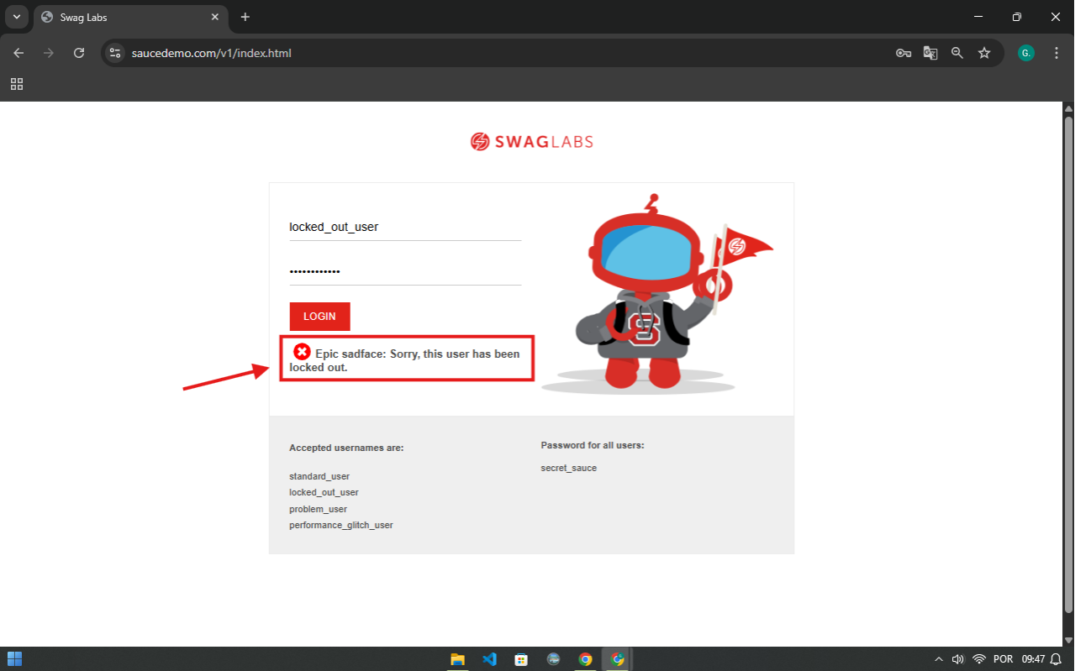

# **TC00**4

Login com senha incorreta

1. Quando o usuário preencher o username - problem_user
2. E preencher a password - senha_incorreta
3. E clicar no botão Login

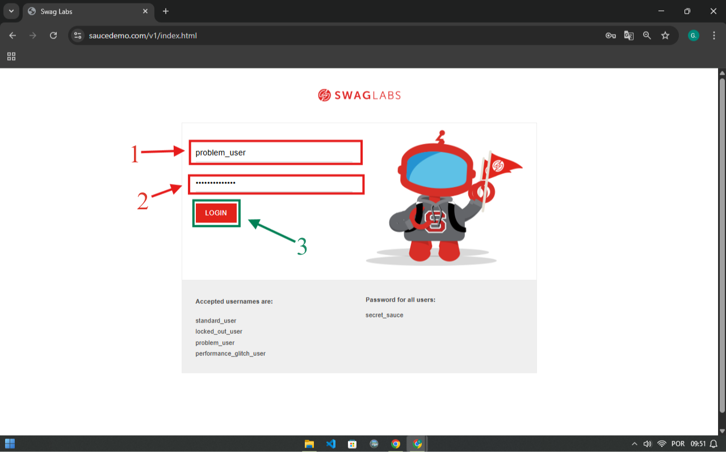**Resultado esperado:** Então o login não deve ser realizado com sucesso e deve aparecer uma mensagem de erro.

**Resultado obtido:** O login não foi realizado.

Mensagem de erro: "Epic sadface: Username and password do not match any user in this service"

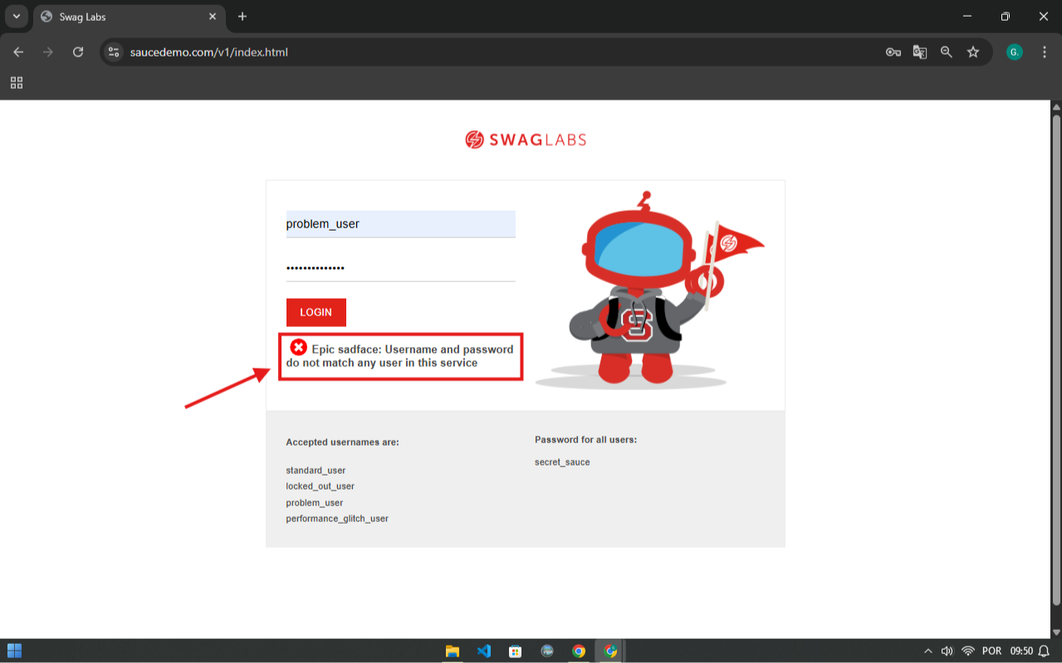

# TC005

Login sem nenhum dado inserido

1. Quando o usuário não preencher o username
2. E não preencher a password
3. E clicar no botão Login

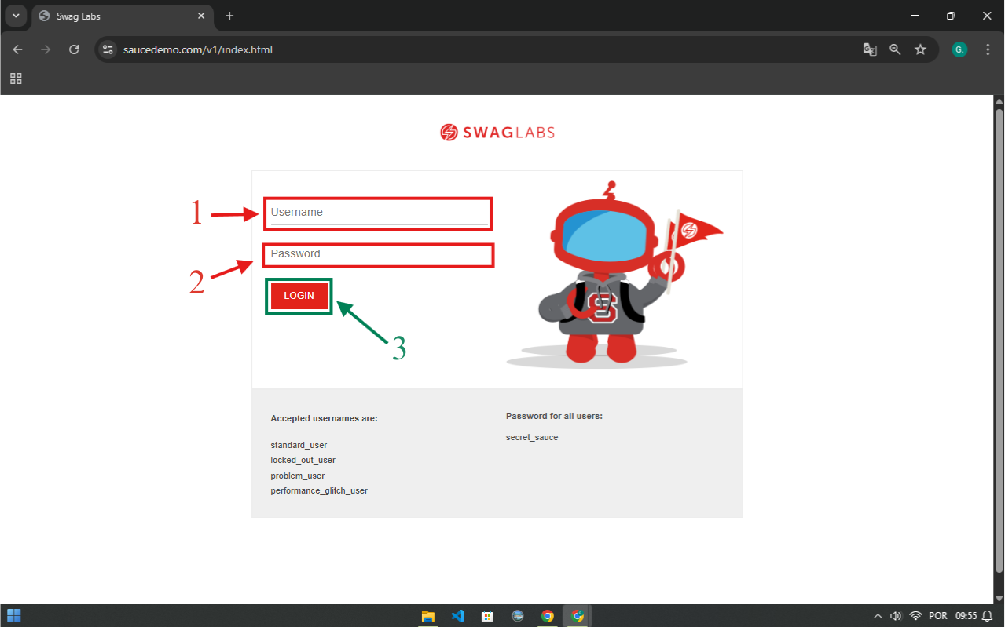

**Resultado esperado:** Então o login não deve ser realizado com sucesso e a mensagem de erro esperada: "Epic sadface: Username and Password is required"

**Resultado obtido:** O login não foi realizado com sucesso, mas a mensagem de erro foi: Mensagem de erro recebida: "Epic sadface: Username is required"

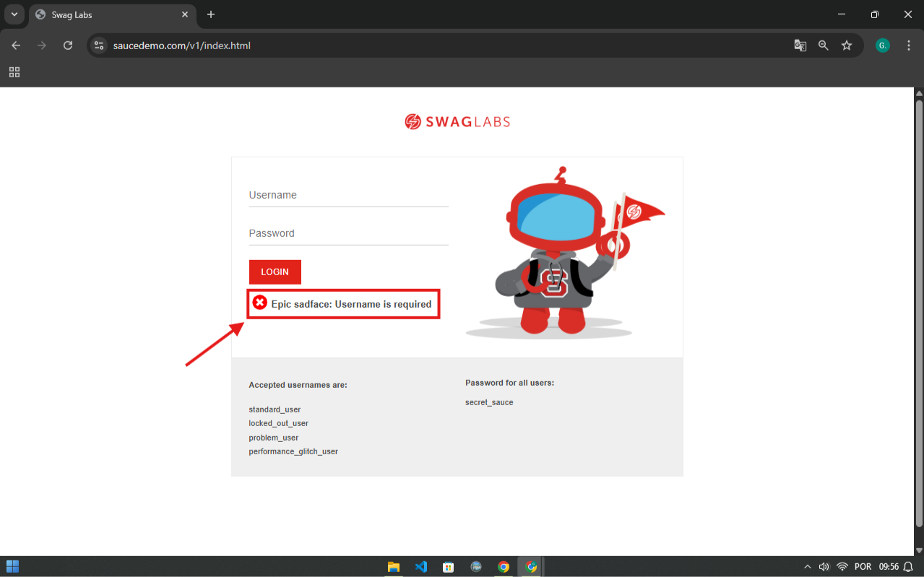

# TC006

Login com usuário e sem senha

1. Quando o usuário preencher o username - problem_user
2. E não preencher a password
3. E clicar no botão Login

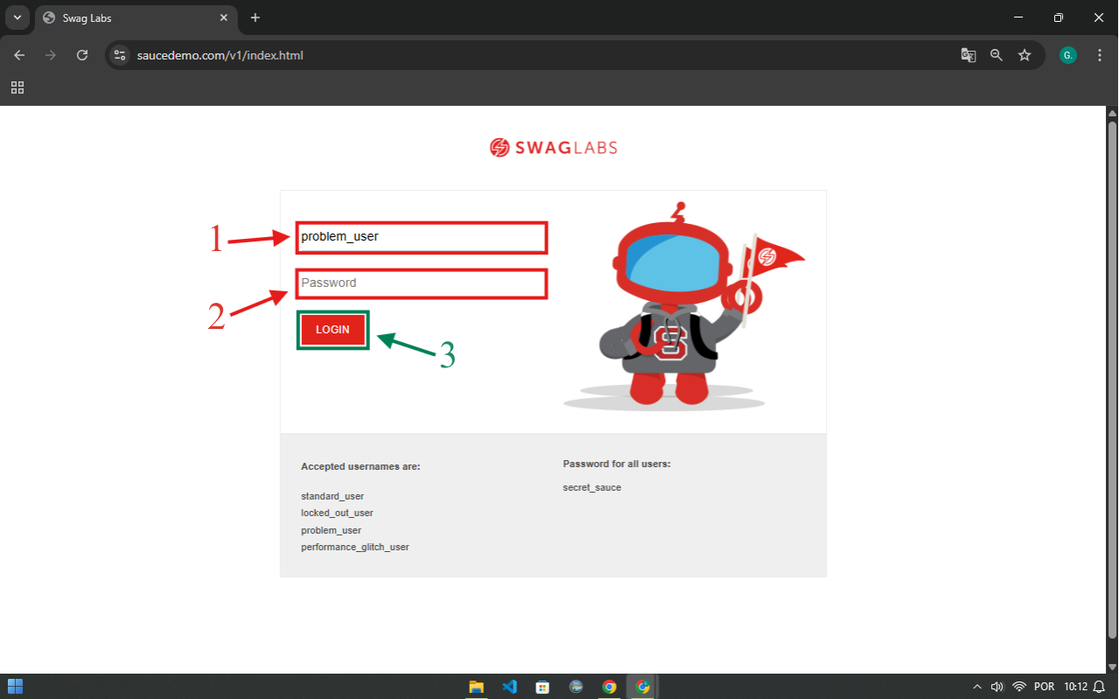**Resultado esperado:** Então o login não deve ser realizado com sucesso e deve aparecer uma mensagem de erro.

**Resultado obtido:** O login não foi realizado

Mensagem de erro: "Epic sadface: Password is required"

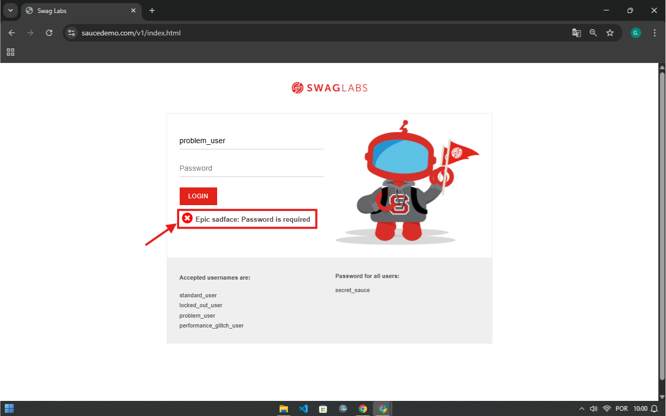

# TC007

Login com senha e sem usuário

1. Quando o usuário não preencher o username
2. E preencher a password - secret_sauce
3. E clicar no botão Login

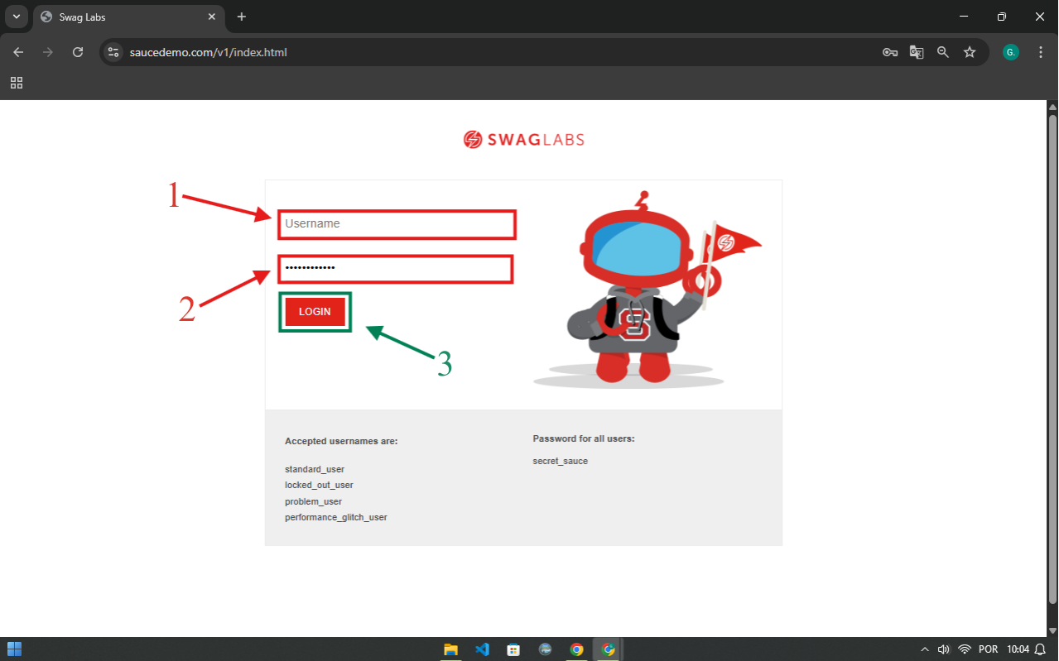**Resultado esperado:** Então o login não deve ser realizado com sucesso

**Resultado obtido:** O login não foi realizado

Mensagem de erro: "Epic sadface: Username is required"

